Тема 14. Пешеходные переходы и места остановок маршрутных транспортных средств.

Четырнадцатый раздел ПДД – не самый большой. Здесь всего семь, казалось бы, простых требований. Но каждое из них нуждается в комментарии. В чём мы сейчас и убедимся.

1. Правила. Раздел 14. Пункт 14.1. Водитель транспортного средства, приближающегося к нерегулируемому пешеходному переходу, обязан уступить дорогу пешеходам, переходящим дорогу или вступившим на проезжую часть (трамвайные пути) для осуществления перехода.

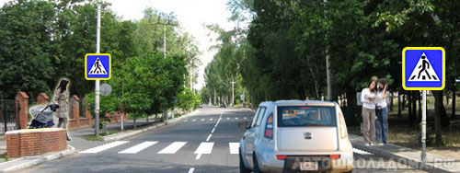

Если уж строго в соответствие с «буквой» Правил, то сейчас водитель ничем не обязан пешеходам.
Ведь уступать дорогу требуется только пешеходам, «переходящим или вступившим» на проезжую часть, а в настоящий момент пешеходы стоят на тротуаре.

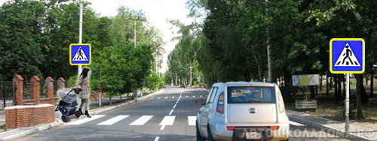

А вот сейчас пешеход, если не «переходящий», то уж точно «вступивший» на проезжую часть.
И, следовательно, обязанность водителя – уступить дорогу пешеходу.

2. Правила. Раздел 14. Пункт 14.2. Если перед нерегулируемым пешеходным переходом остановилось или снизило скорость транспортное средство, то водители других транспортных средств, движущихся в том же направлении, также обязаны остановиться или снизить скорость. Продолжать движение разрешено с учетом требований пункта 14.1 Правил.

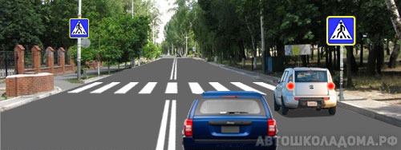

Вот как раз такая ситуация – у белого автомобиля вспыхнули стоп-сигналы, и он явно тормозит и даже останавливается прямо перед пешеходным переходом. С чего бы это?
Конечно, всё может быть, и причина остановки может быть любая.
Но ваша задача – предполагать, что он пропускает пешеходов.
И, следовательно, надо тоже снижать скорость или даже остановиться. А там уже посмотрите, можно ли продолжать движение.

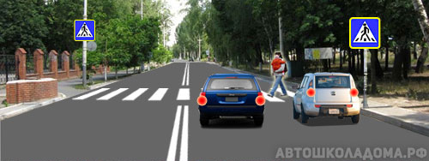

И в подавляющем большинстве случаев именно так оно и будет – из-за остановившейся машины появится пешеход. И очень хорошо, что вы снизили скорость и предполагали такое развитие событий. И очень хорошо, что в Правилах есть такое требование. Осталось только нам, водителям, научиться его неукоснительно исполнять.

3. Правила. Раздел 14. Пункт 14.3. На регулируемых пешеходных переходах при включении разрешающего сигнала светофора водитель должен дать возможность пешеходам закончить переход проезжей части (трамвайных путей) данного направления.

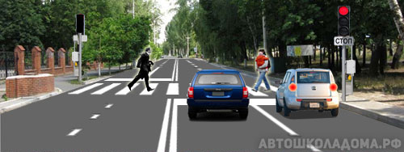

Конечно же, сейчас, когда на светофоре горит «красный», водители должны стоять у стоп-линии.

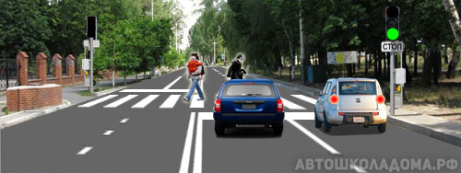

Но вот сигналы переключились – загорелся «зелёный». И что же, будем давить пешеходов?
В принципе, каждому нормальному водителю и так понятно, что надо дать пешеходам возможность завершить переход. Тем не менее, Правила сочли необходимым узаконить эту норму и прописали её в пункте 14.3.

4. Правила. Раздел 14. Пункт 14.4. Запрещается въезжать на пешеходный переход, если за ним образовался затор, который вынудит водителя остановиться на пешеходном переходе.

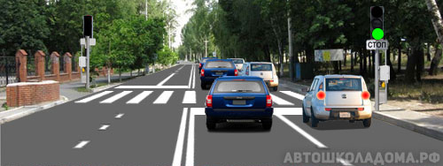

Сейчас даже и не важно, регулируемый это переход или нерегулируемый, какой сигнал на светофоре, присутствуют или нет пешеходы на проезжей части – если только за переходом затор, въезжать на разметку пешеходного перехода запрещено!

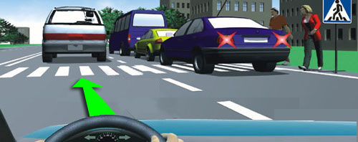

Только не надо останавливаться в 5-ти метрах от перехода, это же не преднамеренная остановка. Достаточно просто не наехать на «зебру».

5. Правила. Раздел 14. Пункт 14.5. Во всех случаях, в том числе и вне пешеходных переходов, водитель обязан пропустить слепых пешеходов, подающих сигнал белой тростью.

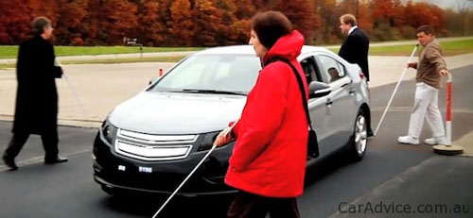

Иначе говоря, слепые пешеходы всегда и везде пользуются безусловным приоритетом в движении перед любыми транспортными средствами. Важно только, чтобы у них была белая трость, и чтобы они несли её в вытянутой вперёд руке (иначе, как водители догадаются, что это слепой пешеход).

6. Правила. Раздел 14. Пункт 14.6. Водитель должен уступить дорогу пешеходам, идущим к стоящему в месте остановки маршрутному транспортному средству или от него (со стороны дверей), если посадка и высадка производятся с проезжей части или с посадочной площадки, расположенной на ней.

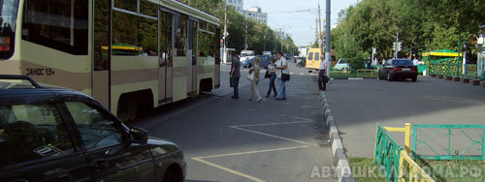

Что касается автобусов или троллейбусов, то посадка-высадка пассажиров крайне редко осуществляется с проезжей части. А вот с трамваем это сплошь и рядом.
И, конечно же, сейчас водитель должен остановиться и дождаться, пока закончится посадка-высадка пассажиров.

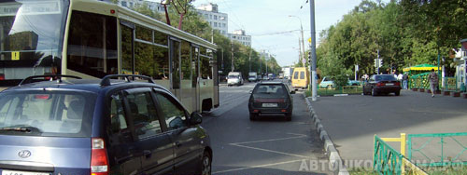
Но вот посадка-высадка закончилась, а трамвай никуда не едет. Более того, водитель трамвая даже не закрыл переднюю дверь! Можно ли нам начинать движение? Или нужно стоять, пока трамвай не поедет?

Прочитаем ещё раз внимательно пункт 14.6 – Водитель должен уступить дорогу пешеходам!

А «уступить дорогу», как вы уже знаете, это не обязательно остановиться. Уступить дорогу – это не вынудить (в данном случае пешеходов) изменить скорость или направление движения.
А раз пешеходов нет, то и стоять нечего – можно начинать движение.

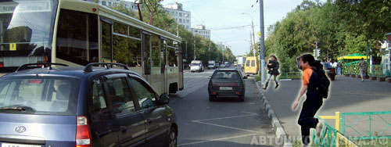

Другое дело, что у трамвая могут внезапно открыться двери, и оттуда выпадет пассажир.
Или неожиданно появятся опаздывающие, но не потерявшие надежду ещё успеть.
Так что двигаться-то можно, но очень аккуратно и осторожно, внимательно контролируя происходящие вокруг события.

7. Правила. Раздел 14. Пункт 14.7. Приближаясь к остановившемуся транспортному средству, с включённой аварийной сигнализацией, имеющему опознавательные знаки «Перевозка детей», водитель должен снизить скорость, при необходимости остановиться и пропустить детей.

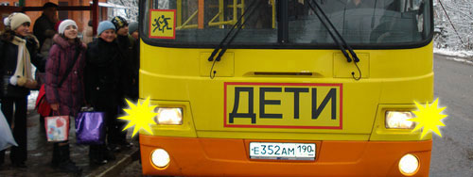

Для организованной перевозки детей специально нанимаются автобусы, и на этих автобусах должны быть впереди и сзади установлены опознавательные знаки «Перевозка детей».
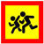

Дети есть дети. Увлёкшись, могут и забыть, что они на дороге.
Поэтому каждый раз, когда осуществляется посадка или высадка детей, водитель такого автобуса обязан включать аварийную световую сигнализацию.
А наша задача – приближаясь к такому автобусу, снизить скорость и быть готовым при необходимости остановиться.

